Приложение № 4
к Правилам благоустройства
муниципального образования
Ленинск-Кузнецкий
муниципальный округ
Кемеровской области – Кузбасса

Правила
по размещению и формированию внешнего облика вывесок
на территории муниципального образования Ленинск-Кузнецкий муниципальный округ Кемеровской области – Кузбасса

1. Общие положения
1.1. Правила по размещению и формированию внешнего облика вывесок на территории муниципального образования Ленинск-Кузнецкий муниципальный округ Кемеровской области – Кузбасса (далее – Правила) определяют виды вывесок, требования к вывескам и их размещению, устанавливаемым и эксплуатируемым на территории муниципального образования Ленинск-Кузнецкий муниципальный округ Кемеровской области – Кузбасса (далее – муниципальное образование), с учетом необходимости сохранения и улучшения внешнего архитектурно-художественного облика муниципального образования.
1.2. Настоящие Правила разработаны в целях обеспечения соответствия внешнего вида (цветового, композиционного, конструктивного решений) вывесок и их размещения архитектурным решениям зданий, строений, сооружений, нестационарных торговых объектов (далее – НТО) на территории муниципального образования.
1.3. Действие настоящих Правил не распространяется на рекламные конструкции, дорожные знаки, указатели, содержащие информацию ориентирования в пространстве, информационные надписи и обозначения на объектах культурного наследия, конструкции, содержащие информацию о проведении строительных, дорожных, аварийных работ, размещаемые в целях безопасности и информирования населения о проведении соответствующих работ, требования к которым установлены законодательством, информационные стенды, предназначенные для размещения информации справочного характера, в том числе о деятельности органов государственной власти Российской Федерации, Кемеровской области – Кузбасса, органов местного самоуправления и принятых ими решениях, о возникновении (об угрозе возникновения) чрезвычайных ситуаций природного и техногенного характера и правилах поведения населения.

2. Основные термины и понятия,

применяемые в настоящих Правилах
В целях применения настоящих Правил используются следующие основные термины и понятия:
фасад – наружная поверхность стены, ограждающей здание, как правило, самонесущей, включая навесные стены, наружную облицовку или другие виды наружной чистовой отделки;
витраж – застеклённая поверхность стен, оконных или дверных проёмов;
конструкция – упорядоченная система взаимосвязанных элементов, предназначенная для обеспечения определенной меры прочности и жесткости;
логотип – оригинальное начертание, изображение полного или сокращенного наименования фирмы или товаров фирмы, специально разрабатывается фирмой с целью идентификации ее на рынке, а также привлечения внимания к ней и к ее товарам;
вывеска – элемент благоустройства, выполняющий функцию информирования потенциального потребителя о деятельности предприятия, организации, учреждения;
подложка – непрозрачная основа для крепления световых объемных элементов вывесок на фасады зданий, строений, сооружений;
информационное поле – часть вывески, предназначенная непосредственно для передачи информации;
информационная табличка – информационная конструкция, содержащая сведения, предусмотренные пунктом 1 статьи 9 Закона Российской Федерации от 07.02.1992 № 2300-1 «О защите прав потребителей»;
гарнитура шрифта – семейство начертаний, объединенных общностью рисунка и имеющих определенное название;
кернинг – избирательное изменение интервала между буквами в зависимости от их формы. Кернинг применяется для того, чтобы между любыми двумя буквами расстояние было визуально одинаковым;
архитектурно-художественная концепция – упорядоченное комплексное размещение вывесок на фасадах зданий, строений, сооружений нескольких организаций, находящихся в одном здании, строении, сооружении;
колонна – конструктивный элемент гибкой формы, обычно вертикальный, который передает на опору приложенные к нему усилия, работая, в основном, на сжатие;
полуколонна – колонна, наполовину выступающая из вертикальной поверхности кладки;
портал – художественное обрамление входа;
карниз – протяженный выступ, завершающий стену, либо членящий ее на ярусы или этажи;
пилон – массивный вертикальный конструктивный элемент, который передает на основание приложенные к нему сжимающие усилия;
пилястра – плоская прямоугольная колонна или пилон, полностью присоединенная к поверхности стены;
лепнина – декоративный слой покрытия из гипса;
фриз – декоративно оформленная горизонтальная полоса;
зона охраны объектов культурного наследия – территория особого регулирования градостроительной деятельности, сопряженная с территорией объекта культурного наследия, на которой устанавливаются режимы использования земель и градостроительные регламенты, обеспечивающие сохранность объекта культурного наследия в его исторической среде;
территория объекта культурного наследия – территория, непосредственно занятая данным объектом культурного наследия и (или) связанная с ним исторически и функционально, являющаяся его неотъемлемой частью и установленная в соответствии со статьей 3.1 Федерального закона от 25.06.2002 № 73-ФЗ «Об объектах культурного наследия (памятниках истории и культуры) народов Российской Федерации»;
произведения (объекты) ландшафтной архитектуры и садово-паркового искусства – объекты культурного наследия, которые представляют собой преобразованные человеком фрагменты природного ландшафта, содержащие комплекс элементов благоустройства, планировки, озеленения, архитектуры малых форм, инженерных гидротехнических и иных сооружений и являющиеся единовременно или эволюционно сложившимся образованием;
световое оборудование – оборудование, основной функцией которого является генерирование и (или) регулирование, и (или) распределение оптического излучения, создаваемого лампами накаливания, разрядными лампами или светодиодами;
ортогональная проекция – параллельная проекция предмета или его части на плоскость, перпендикулярную к направлению проецирующих лучей;
дизайн-проект – комплект документов в текстовом и графическом виде, содержащий сведения о месторасположении и композиционном решении вывески;
хозяйствующий субъект – коммерческая организация, некоммерческая организация, осуществляющая деятельность, приносящую ей доход, индивидуальный предприниматель, иное физическое лицо, не зарегистрированное в качестве индивидуального предпринимателя, но осуществляющее профессиональную деятельность, приносящую доход, в соответствии с федеральными законами на основании государственной регистрации и (или) лицензии, а также в силу членства в саморегулируемой организации.

3. Композиционное решение вывесок
Композиционное решение вывесок должно разрабатываться с учетом:
архитектурного решения фасада здания, строения, сооружения, НТО;
системы горизонтальных и вертикальных осей фасада здания, строения, сооружения, НТО;
симметрии, ритма архитектурного решения фасада здания, строения, сооружения, НТО;
существующих элементов декора фасада здания, строения, сооружения, НТО;
содержания размещаемой информации;
пропорционального соотношения площади информации (изображения) по отношению к площади информационного поля;
использования средств гармонизации формы (принципы симметрии, ритма) и средств художественной выразительности (контраст, динамика, масштабность);
условий эксплуатации вывески;
соответствия условиям восприятия (визуальной доступности, читаемости информации).

- Принципы композиционного решения вывесок

Композиционное решение вывески должно соответствовать требованиям лаконичности, образности, обобщенности и унификации.
Форма основных элементов: букв, цифр, символов, декоративно-художественных элементов, составляющих вывеску, должна быть обобщена.
Акцент должен быть сосредоточен на основных смысловых элементах вывески, наиболее существенных для передаваемой информации.
Текст на информационном поле вывески должен быть представлен на русском языке как государственном языке Российской Федерации. Допускается дублирование текста на иностранном языке при условии, что он должен быть идентичным по содержанию, равнозначным по размещению и техническому оформлению (иметь одинаковые параметры – цвет, тип, размер шрифта). В случае размещения вывески в две строки размер шрифта текста на иностранном языке должен быть меньшего размера.
Допустимо использовать текст только на иностранном языке в случаях, если:
зарегистрирован товарный знак (название бренда) на иностранном языке в соответствии с регистрацией в установленном порядке на территории Российской Федерации;
фирменное наименование юридического лица на иностранном языке зарегистрировано в Едином государственном реестре юридических лиц;
заимствованные иностранные слова, признанные частью современного русского языка, имеются в официальных словарях.(в ред. решения от 30.04.2026 № 287)

- Основные виды вывесок

На фасадах зданий, строений, сооружений, НТО осуществляется размещение вывесок следующих видов:
фасадная вывеска;
консольная вывеска;
витражная вывеска;
информационная табличка.
Применение иных видов вывесок не допускается.
6. Общие требования к вывескам
6.1. Вывески не должны:
размещаться в отсутствие или в нарушение решения о согласовании установки вывески, дизайн-проекта размещения вывески (за исключением случая установки в месте непосредственного нахождения либо реализации товаров, работ, услуг информационной таблички размером не более 400 мм по высоте, 300 мм по ширине с информацией о фирменном наименовании, месте нахождения (адресе) и режиме работы хозяйствующего субъекта), соответствующих требованиям настоящих Правил;
нарушать установленные требования к местам размещения вывесок;
размещаться на транспортных средствах посредством устройства дополнительных элементов, не предусмотренных конструктивом транспортного средства (исключительно или преимущественно в качестве передвижной или стационарной вывески);
перекрывать информацию, размещенную на другой вывеске;
размещаться на фасадах индивидуальных жилых домов, садовых и дачных домов, жилых домов блокированной застройки (дуплексов, таунхаусов), индивидуальных гаражей, хозяйственных построек жилой застройки;
содержать лозунги, слоганы, информацию о характеристиках реализуемых товаров, о проводимых хозяйствующим субъектом акциях и (или) скидках;
размещаться, предусматривая вертикальный порядок расположения букв на информационном поле вывески на многоквартирных домах (рис.1);
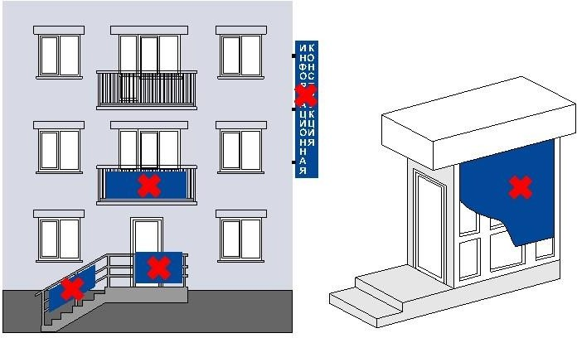
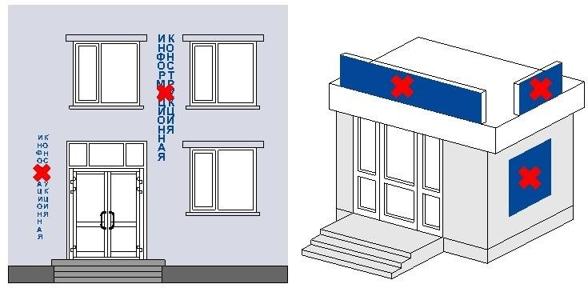

рис.1
размещаться на колоннах, полуколоннах, пилястрах, лепнине, карнизах, пилонах, порталах, в арках, на фасадах с отделкой в виде настенной росписи (рис. 2, 2а);

На зданиях, строениях, сооружениях, расположенных в зоне охраны объектов культурного наследия
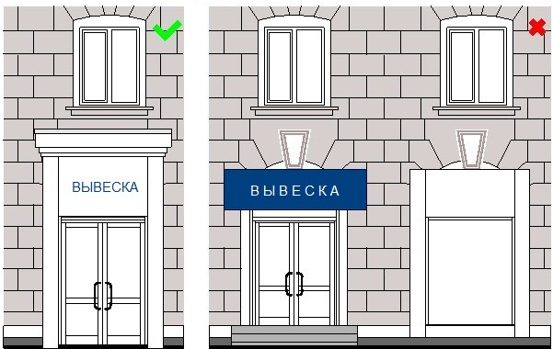

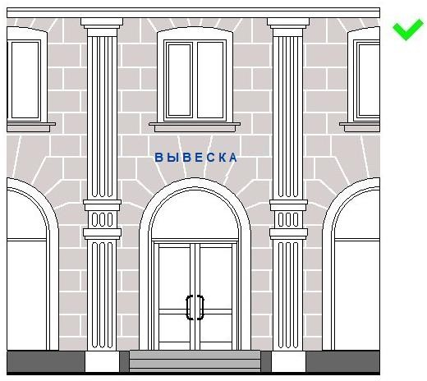 | 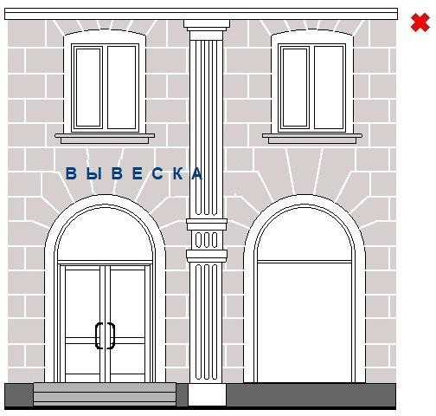
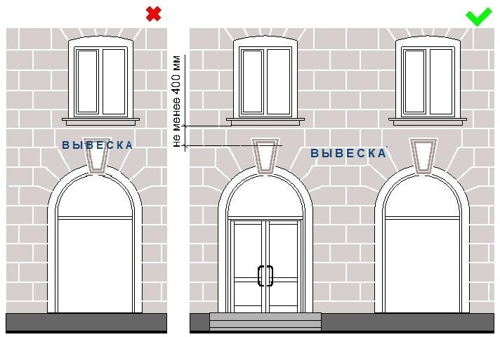
рис. 2

На зданиях, строениях, сооружениях, расположенных в современной застройке
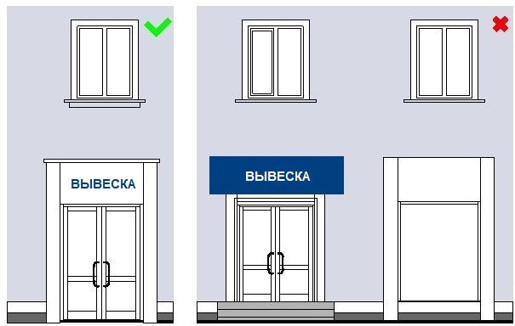

рис. 2а

размещаться на заборах (за исключением размещения товарного знака, знака обслуживания, коммерческого обозначения или фирменного наименования, принадлежащего хозяйствующему субъекту или хозяйствующим субъектам, которые являются правообладателями исключительных прав на указанные средства индивидуализации), ограждениях, шлагбаумах, ограждающих конструкциях сезонных кафе при стационарных предприятиях общественного питания, балконах и лоджиях, витражах входных узлов (рис. 1, 3);
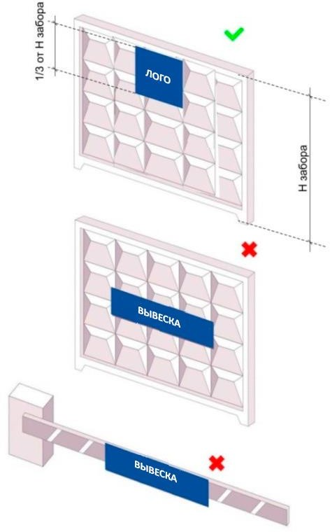
рис. 3
размещаться на расстоянии менее 2 м от мемориальных досок (рис. 4 );
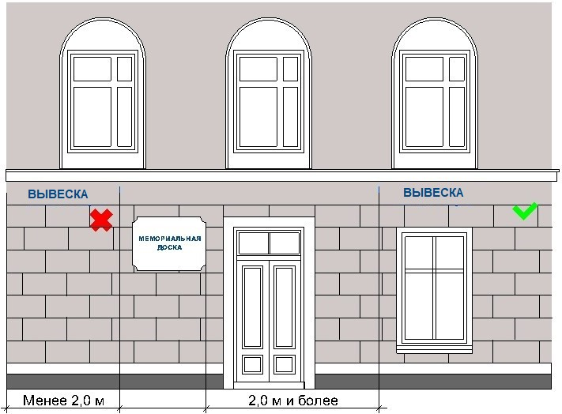
рис. 4
размещаться путем непосредственного нанесения на поверхность фасада декоративно-художественного и (или) текстового изображения (в том числе методом покраски, наклейки, напыления);
размещаться с перекрытием указателя наименований улиц и номеров домов, оконных проемов, витражей, дверных и арочных проемов, архитектурных деталей фасадов объектов (в том числе карнизов, пилонов, пилястр, лепнины, полуколонн, порталов и др.) (рис. 5, 5а);

На зданиях, строениях, сооружениях, расположенных в зоне охраны объектов культурного наследия
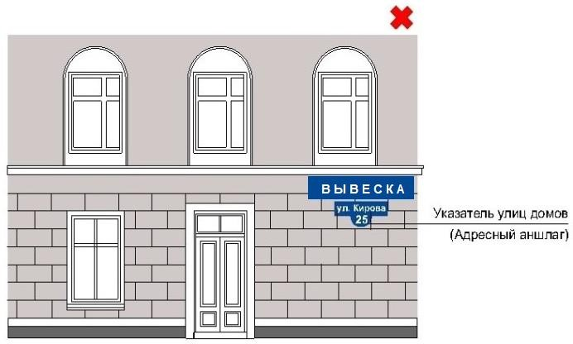 | Указатель улиц домов  (адресный аншлаг)
рис. 5
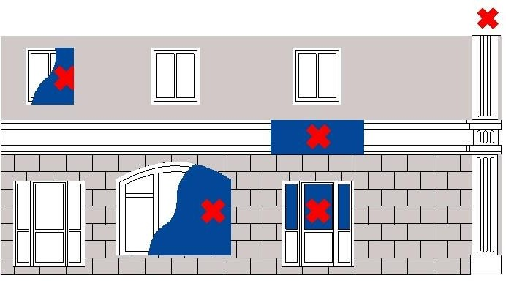

рис. 5а

изготавливаться с использованием картона, ткани, в том числе баннерной сетки и других мягких, атмосферно неустойчивых материалов;
размещаться на фасадах зданий, строений, сооружений в два ряда и более одна над другой (рис. 6, 6а);
На зданиях, строениях, сооружениях, расположенных в зоне охраны объектов культурного наследия
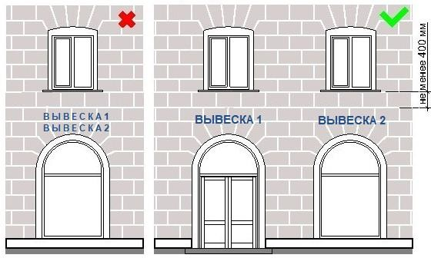
рис.6

На зданиях, строениях, сооружениях, расположенных в современной застройке

Вариант № 1
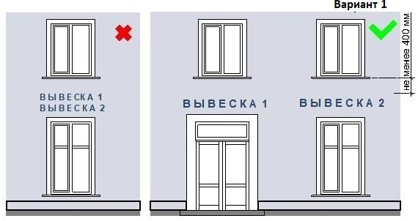
Вариант № 2
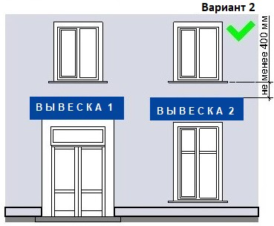
рис. 6а

размещаться в виде отдельно стоящих сборно-разборных, складных конструкций (штендеров, флагштоков, аэрофигур и т.д.) (рис. 7);
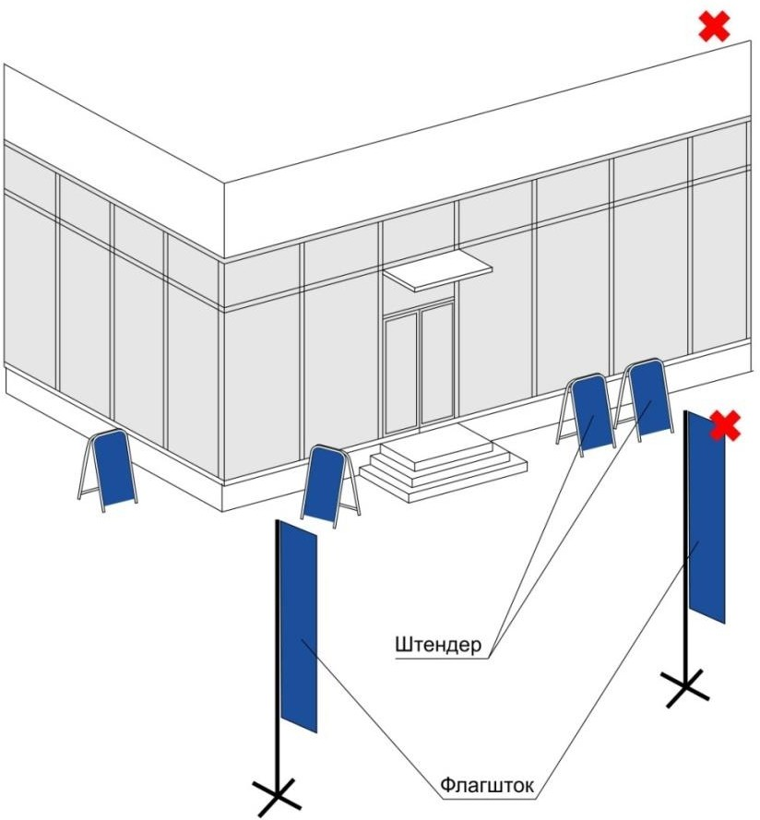
рис. 7
размещаться с помощью демонстрации постеров на динамических системах смены изображений (роллерные системы, системы поворотных панелей, призматроны и др.) или с помощью изображения, демонстрируемого на электронных носителях (экраны, светодиодная панель, бегущая строка и др.) (рис.8, 8а).

На зданиях, строениях, сооружениях, расположенных в зоне охраны объектов культурного наследия

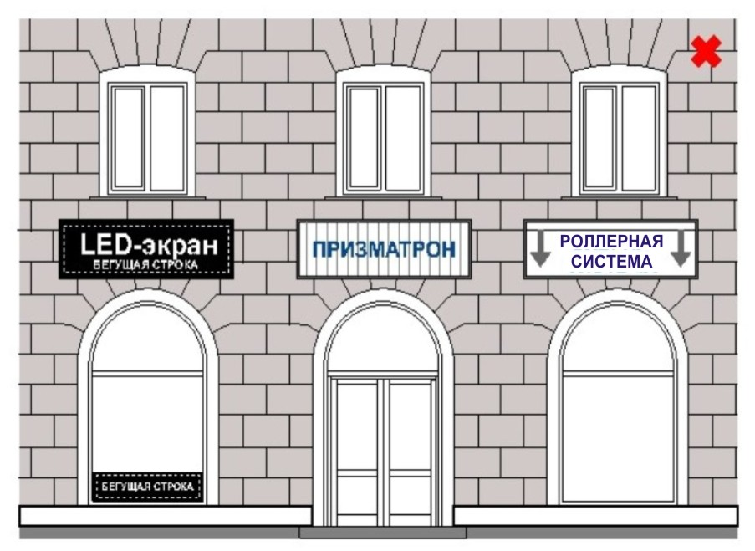рис. 8

На зданиях, строениях, сооружениях, расположенных в современной застройке

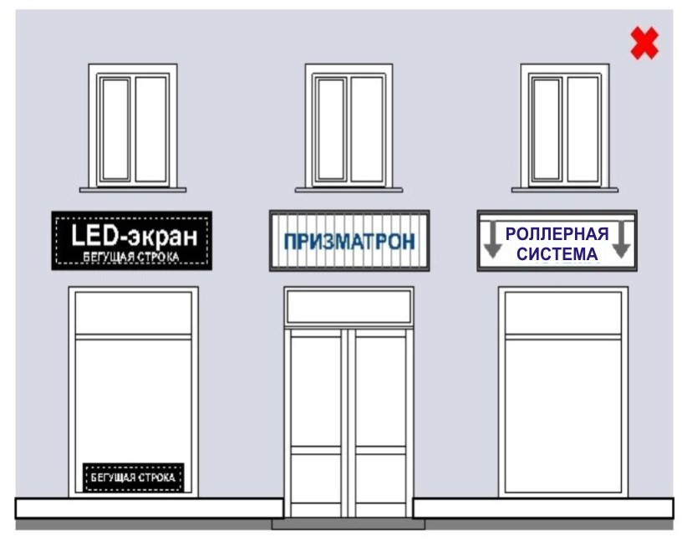рис. 8а

6.2. Материалы и технологии, применяемые для изготовления вывески, в течение всего срока эксплуатации должны обеспечивать прочность, сохранение формы, окраски, иных декоративных и эксплуатационных качеств внешних элементов конструкции, отвечать требованиям энергосбережения, экологической безопасности атмосфероустойчивости.
Не допускается эксплуатация вывески, находящейся в неисправном состоянии (коррозия элементов, отсутствие отдельных конструктивных элементов (букв, крепежей, деталей), предусмотренных дизайн-проектом размещения вывески, полное или частичное отсутствие подсветки, наличие деформированных элементов).
6.3. Крепления, используемые при размещении вывески на участках поверхностей фасадов зданий, строений, сооружений с ценной отделкой (каменной, терразитовой, керамической, фактурной, рустованной), должны обеспечивать сохранение таких поверхностей при воздействии на них.
При размещении вывески на участках поверхностей фасадов зданий, строений, сооружений, НТО не допускается применение креплений, предназначенных для крепления информационных конструкций внутри зданий (помещений), строений, сооружений.
6.4. Размещение вывески не должно способствовать скапливанию снега, замачиванию фасадов, наносить ущерб внешнему виду и техническому состоянию фасадов зданий, строений, сооружений, НТО.
6.5. Конструктивное решение вывески должно обеспечивать удобство обслуживания (очистки, ремонта, замены деталей и осветительного оборудования).
6.6. Подсветка вывесок, размещаемых на зданиях, строениях, сооружениях, НТО, должна:
организовываться для всех видов вывесок (за исключением отдельно размещаемых информационных табличек размером 400 мм по высоте, 300 мм по ширине);
иметь приглушенный свет, не создающий прямых направленных лучей в окна жилых помещений, медицинских, общеобразовательных и дошкольных учреждений и обеспечивающий безопасность для участников дорожного движения;
организовываться без использования динамических и мерцающих эффектов;
иметь внутреннее (встроенное в конструкцию) освещение без использования внешней подсветки посредством выносного светового оборудования, включаемое с наступлением темного времени суток в соответствии с графиком включения и отключения наружного освещения населенных пунктов муниципального образования (рис. 9);
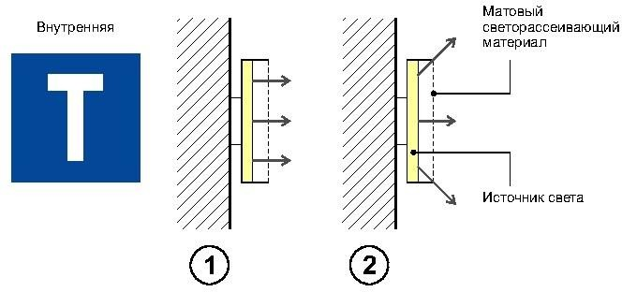

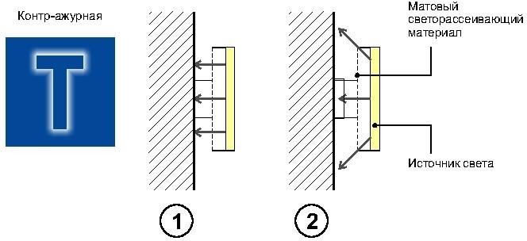
рис. 9

кабель-канал, гофрированная труба и прочее оборудование, используемые для электропроводки, должны окрашиваться в цвет фасада здания, строения, сооружения, НТО.
6.7. Допускается размещение вывески на здании, строении, сооружении, НТО без организации подсветки в том случае, если объект не находится на красной линии, входная группа не выходит на градообразующие улицы муниципального образования либо организована с дворового фасада здания.
6.8. Использование в текстах (надписях), размещаемых на вывесках, товарных знаков и знаков обслуживания, в том числе на иностранных языках, осуществляется только при условии их предварительной регистрации в установленном порядке на территории Российской Федерации или в случаях, предусмотренных международным договором Российской Федерации.
6.9. При наличии на внешних поверхностях фасада здания, строения, сооружения, НТО в месте размещения вывески элементов систем газоснабжения и (или) водоотведения (водосточных труб) размещение настенных конструкций осуществляется при условии обеспечения безопасности указанных систем.
6.10. Порядок предоставления уведомления о согласовании установки вывески, дизайн-проекта размещения вывески устанавливается правовым актом администрации Ленинск-Кузнецкого муниципального округа.
6.11. Для отдельных видов вывесок устанавливаются дополнительные требования, предусмотренные разделами 7-10 настоящих Правил, учитывающие особенности их размещения.

7. Требования к фасадным вывескам

7.1. При соблюдении норм действующего законодательства допускаются следующие варианты размещения фасадных вывесок:
не менее 400 мм от нижней линии оконных проемов второго этажа торговых, административных и промышленных зданий, строений, сооружений; блокированных многоквартирных домов, многоквартирных домов, первые этажи которых заняты нежилыми помещениями, а также со встроенно-пристроенными, встроенными, пристроенными помещениями (рис. 10, 10а, 11, 11а);

На зданиях, строениях, сооружениях, расположенных в зоне охраны объектов культурного наследия

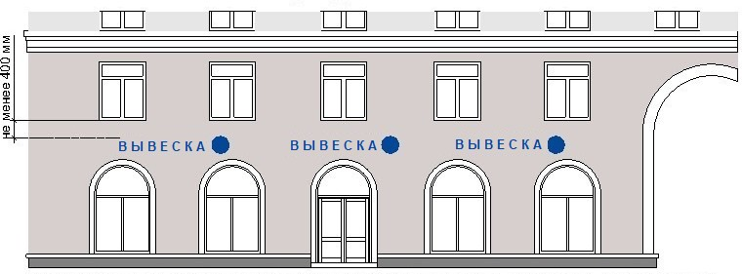
Блокированный многоквартирный дом, многоквартирный дом со
встроенно-пристроенными, встроенными, пристроенными помещениями

рис. 10

На зданиях, строениях, сооружениях, расположенных в современной застройке
Блокированный многоквартирный дом, многоквартирный дом со
встроенно-пристроенными, встроенными, пристроенными помещениями

Вариант № 1
Не менее 400 мм | 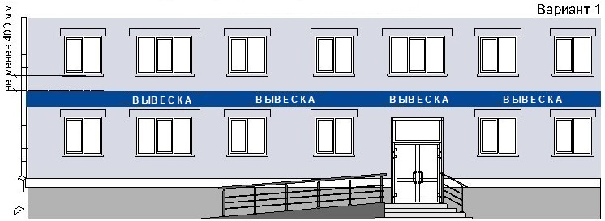
 | Вариант № 2
Не менее 400 мм | 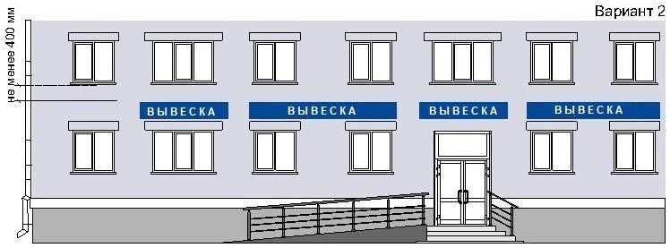

рис. 10а

На зданиях, строениях, сооружениях, расположенных в современной застройке
Блокированный многоквартирный дом, многоквартирный дом со
встроенно-пристроенными, встроенными, пристроенными помещениями

Вариант № 1
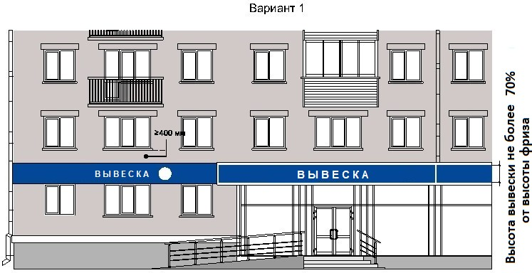 | Высота вывески не более 70%  от высоты фриза
 | рис. 11
Блокированный многоквартирный дом, многоквартирный дом со
встроенно-пристроенными, встроенными, пристроенными помещениями
Вариант № 2

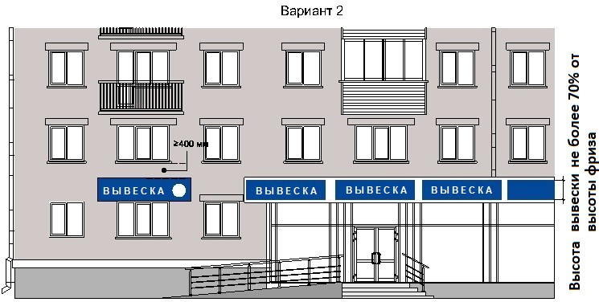 | Высота вывески не более 70%  от высоты фриза
 | рис. 11а

в границах жилых помещений, в том числе на глухих торцах фасада ниже уровня перекрытия первого этажа многоквартирного дома, блокированного многоквартирного дома в границах общего имущества многоквартирного дома, блокированного многоквартирного дома, при условии согласования с собственниками помещений в многоквартирном доме, блокированном многоквартирном доме в соответствии с Жилищным кодексом Российской Федерации (рис. 12, 12а);

На зданиях, строениях, сооружениях, расположенных в зоне охраны объектов культурного наследия

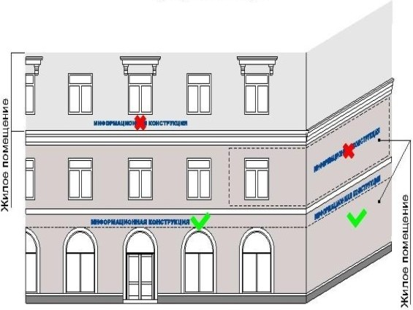
рис. 12
На зданиях, строениях, сооружениях, расположенных
в современной застройке
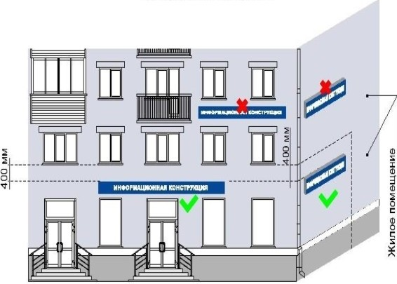
рис. 12а

не менее 400 мм от нижней линии оконных проемов второго этажа административных и промышленных зданий, строений, сооружений (в случае размещения фасадной вывески, предусмотренной абзацем вторым пункта 7.13 настоящего раздела Правил) (рис. 11, 11а);
на линии фриза уровня первого этажа торговых, административных и промышленных зданий, строений, сооружений, блокированных многоквартирных домов, многоквартирных домов, первые этажи которых заняты нежилыми помещениями, а также со встроенно-пристроенными, встроенными, пристроенными помещениями (в случае размещения фасадной вывески, предусмотренной абзацем вторым пункта 7.13 настоящего раздела Правил) (рис.13, 13а);
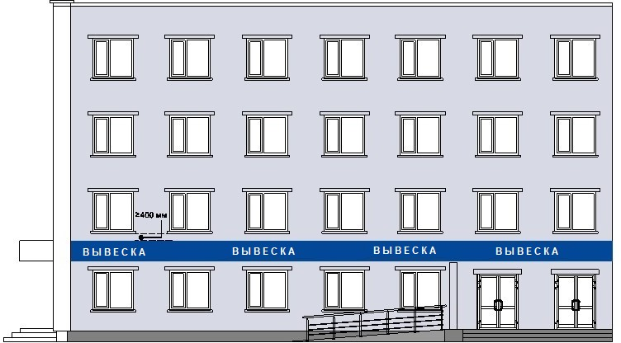
рис. 13
Административное здание со встроенно-пристроенными, встроенными,
пристроенными помещениями

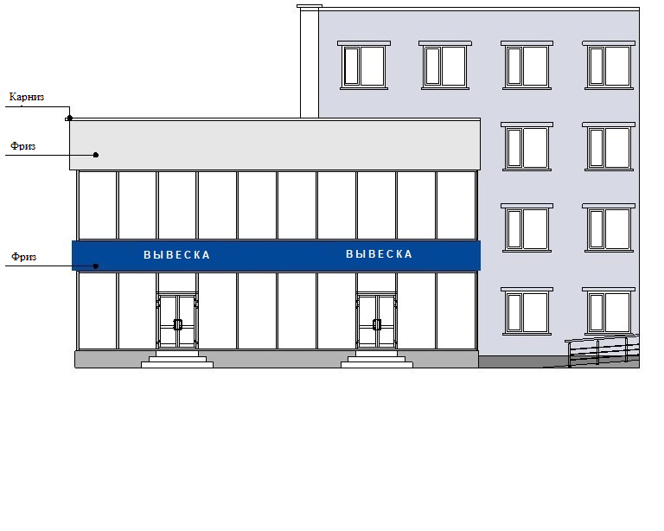
рис. 13а
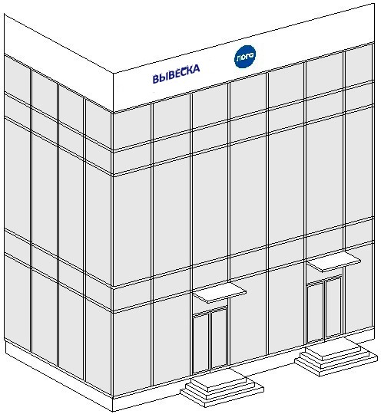
между верхней линией оконных проемов последнего этажа и крышей (карнизом) здания, строения, сооружения, правообладателем которого является хозяйствующий субъект, осуществляющий деятельность в указанном здании, строении, сооружении (в случае размещения фасадной вывески, предусмотренной абзацем вторым пункта 7.13 настоящего раздела Правил) (рис.14);
рис. 14
между верхней линией оконных проемов первого этажа и крышей (карнизом) одноэтажных зданий, строений, сооружений, но не выше 400 мм от линии крыши (карниза) (рис.15, 15а);

На зданиях, строениях, сооружениях, расположенных в зоне охраны объектов культурного наследия
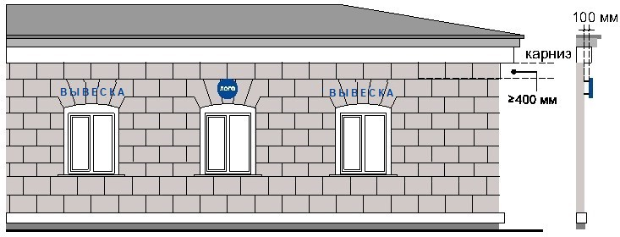
рис. 15

На зданиях, строениях, сооружениях, расположенных в современной застройке

Вариант № 1
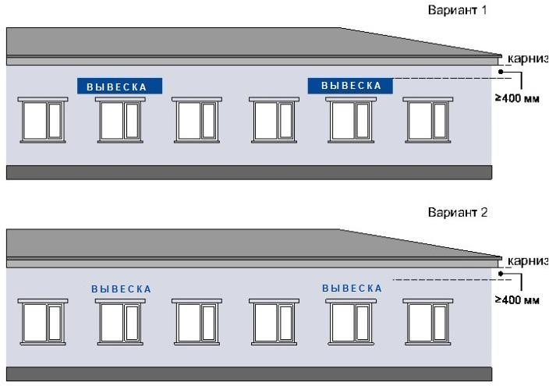
Вариант № 2
рис. 15а

над оконными проемами цокольного этажа здания, строения, сооружения не менее 400 мм от низа оконных проемов первого этажа до верхнего края фасадной вывески (в случае если помещение, занимаемое хозяйствующим субъектом, располагается в цокольном этаже многоквартирного дома). Высота фасадной вывески должна быть не более 300 мм и отступать от плоскости фасада не более чем на 100 мм (рис. 16, 16а);

На зданиях, строениях, сооружениях, расположенных в зоне охраны объектов культурного наследия
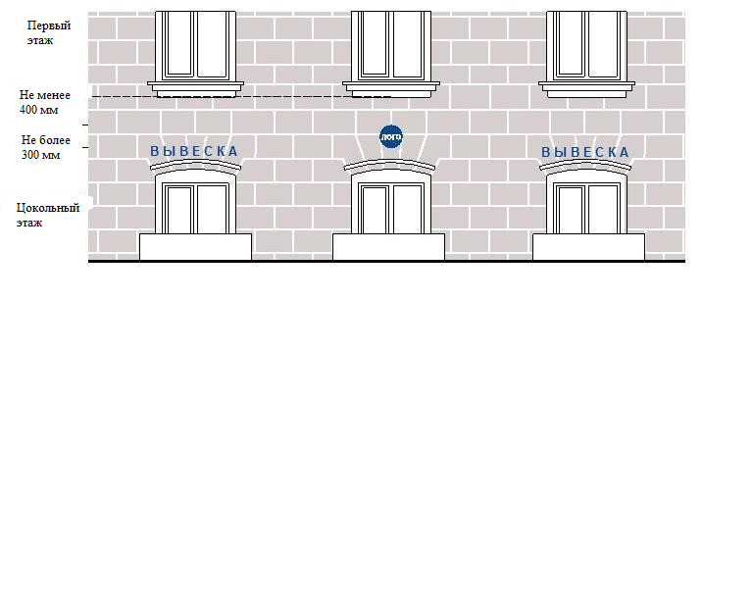
рис. 16

На зданиях, строениях, сооружениях, расположенных в современной застройке

Вариант № 1
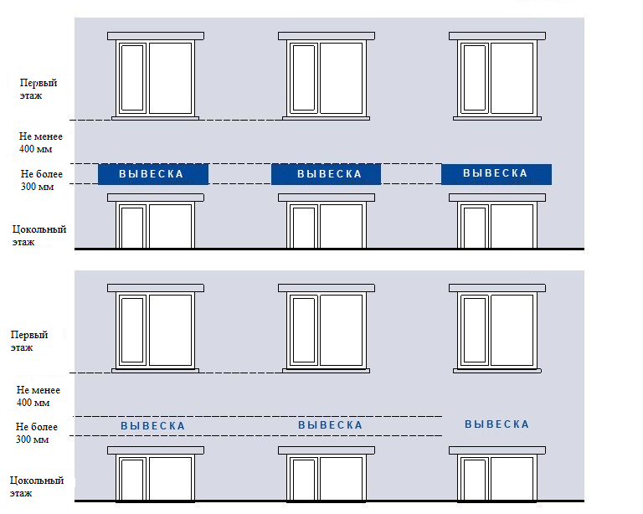

Вариант № 2

рис.16 а

над дверным блоком входной группы (в случае, если помещение, занимаемое хозяйствующим субъектом, располагается в подвальном этаже здания, строения, сооружения). Высота фасадной вывески должна быть не более 300 мм и отступать от плоскости фасада не более чем на 100 мм;
на остекленной поверхности оконного блока, витража в случае, если архитектурное решение не позволяет установить фасадную вывеску на фризе или фасаде (рис. 16б).
На зданиях, строениях, сооружениях, расположенных  в зоне охраны объектов  культурного наследия | На зданиях, строениях, сооружениях,  расположенных в современной  застройке
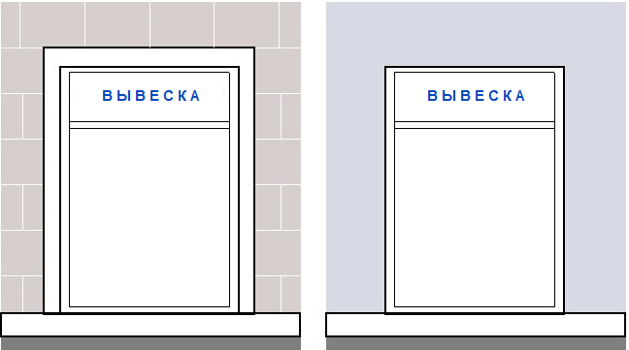

рис. 16 б
7.2. При наличии на фасаде здания, строения, сооружения фриза фасадные вывески размещаются исключительно на фризе (за исключением объектов культурного наследия и зданий, расположенных в зоне охраны объектов культурного наследия).
7.3. В случае, если одна входная группа в здание, строение, сооружение является общей для двух и более хозяйствующих субъектов, размещение фасадных вывесок указанных хозяйствующих субъектов над общей входной группой не допускается. Допускается размещение информационных табличек в соответствии с разделом 10 настоящих Правил.
7.4. Фасадные вывески нескольких организаций, находящихся в одном здании, строении, сооружении, выполняются одинакового формата и компонуются в единый блок в соответствии с архитектурно-художественной концепцией. Размещаемые на одном фасаде здания, строения, сооружения фасадные вывески должны быть установлены в один высотный ряд на одной горизонтали с выравниванием по средней линии с учетом ранее размещенных фасадных вывесок (в случае их соответствия требованиям настоящих Правил), иметь однотипное цветовое, композиционно-графическое, конструктивное решение.
7.5. В составе фасадной вывески допускается использование логотипов, а также надписей на иностранном языке или использование средств латинского или иного не кириллического алфавита, графических обозначений или их комбинаций, зарегистрированных в установленном порядке в качестве товарного знака или знака обслуживания.
7.6. Цветовое решение фасадной вывески должно соотноситься с архитектурным решением фасада здания, строения, сооружения, НТО на котором размещается такая фасадная вывеска, если иное не оговорено зарегистрированным товарным знаком, знаком обслуживания, коммерческим обозначением или фирменным наименованием, принадлежащим хозяйствующему субъекту или хозяйствующим субъектам, которые являются правообладателями исключительных прав на указанные средства индивидуализации.
7.7. В оформлении фасадной вывески не должно использоваться более четырех цветов (трех основных цветов и одного дополнительного цвета), за исключением случаев использования товарного знака, знака обслуживания, зарегистрированных в установленном порядке.
7.8. Композиционно-графическим решением фасадной вывески является размещение композиции (объемных световых элементов: букв, цифр, символов, декоративно-художественных элементов) не более чем в две строки по горизонтали. Величина межстрочного интервала (кернинга) без учета выносных элементов шрифта в шрифтовой композиции фасадной вывески, составленной из двух строк, для композиции из прописных букв должна составлять от 0,5 до 0,75 высоты прописной буквы, для композиции, состоящей из строчных букв, – не более одной высоты строчной буквы.
7.9. Оформление шрифтовой композиции фасадной вывески должно осуществляться с использованием не более двух гарнитур шрифта, с соблюдением равномерного межбуквенного интервала (кернинга) и силуэта букв, характерного для каждой гарнитуры шрифта.
7.10. Конструктивным решением фасадной вывески являются следующие варианты исполнения:
композиция из отдельных объемных световых элементов: букв, цифр, символов, декоративно-художественных элементов (фасадная вывеска без подложки);
композиция из отдельных букв, цифр, символов, декоративно-художественных элементов, размещенных на общей подложке (фасадная вывеска на подложке);
световой короб сложной формы (фигурный короб);
световой короб простой формы (планшетный короб).
7.11. Размещение фасадной вывески без подложки осуществляется с соблюдением следующих требований:
общая высота текстовой части с учетом высоты выносных элементов шрифта должна составлять не более 400 мм для фасадной вывески, состоящей из одной строки, не более 450 мм – для фасадной вывески, состоящей из двух строк (за исключением случаев размещения фасадной вывески на фризе) (рис. 17, 18);
общая высота фасадных вывесок, размещаемых на внешних поверхностях фасадов торговых, офисных центров, а также культурно-зрелищных зданий (кинотеатров, концертных и выставочных залов, клубов, театров, цирков, музеев, выставок, спортивно-зрелищных и спортивных зданий, сооружений с числом мест для зрителей более 500, аквапарков), определяется архитектурно-художественной концепцией размещения вывесок в соответствии с разделом 12 настоящих Правил;

Фасадные вывески (без подложки)
Отдельные буквы в одну строку

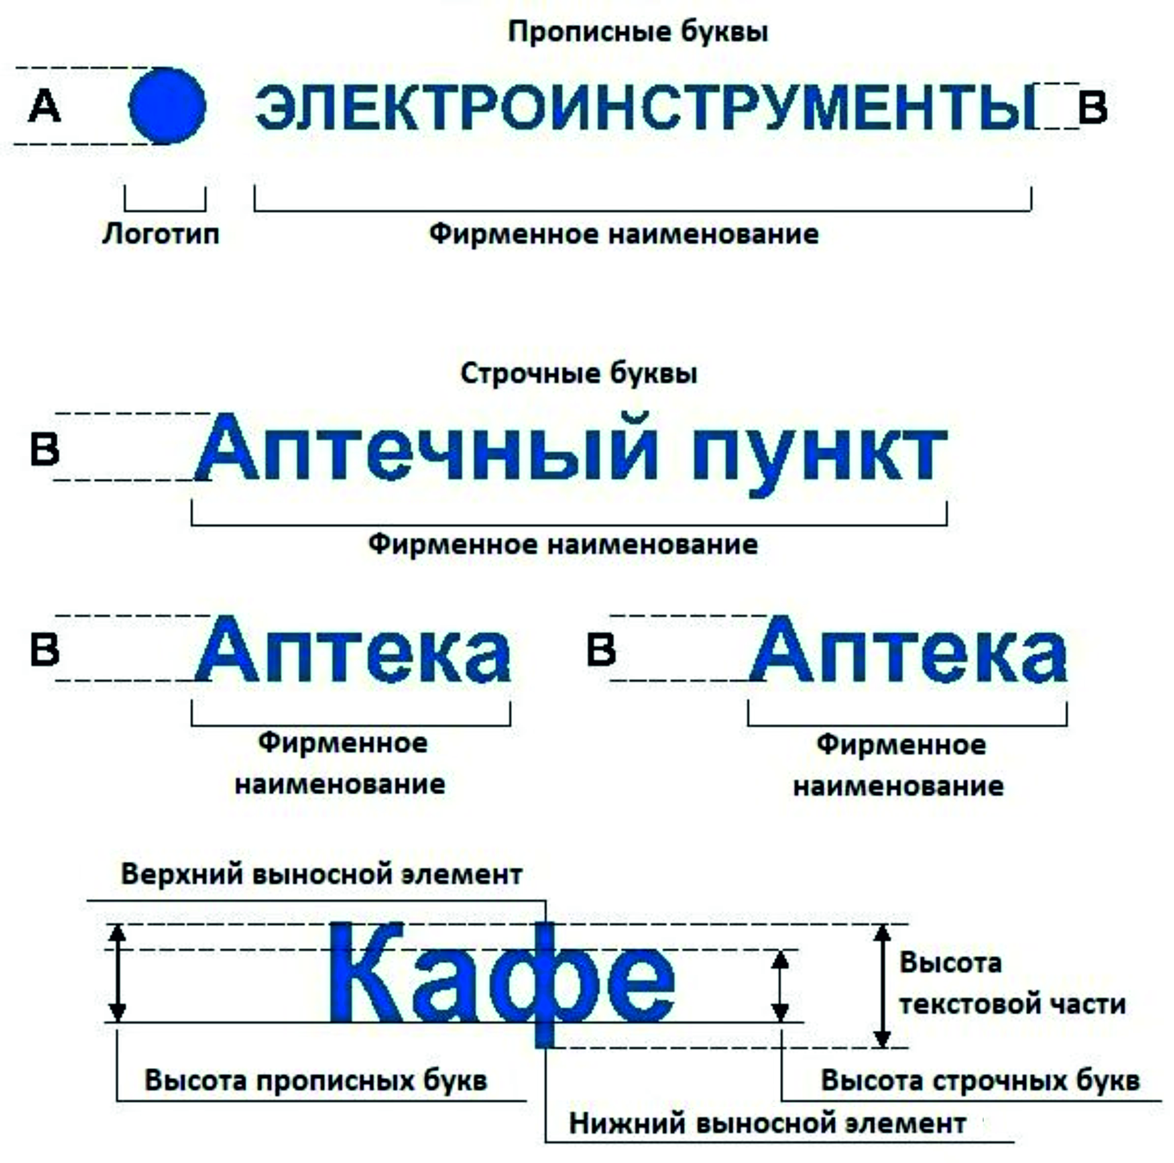

А | В | В2 | Максимальные размеры (в мм) для  зданий, строений, сооружений, расположенных в зоне охраны объектов культурного наследия
300 | 300 | 350

А | В | В2 | Максимальные размеры (в мм) для  зданий, строений, сооружений в  современной застройке
450 | 400 | 450

В | В2 | Максимальные размеры (в мм) для  НТО
150 | 200 | Максимальные размеры (в мм) для  НТО
рис.17

Фасадные вывески (без подложки)
Отдельные буквы в две строки
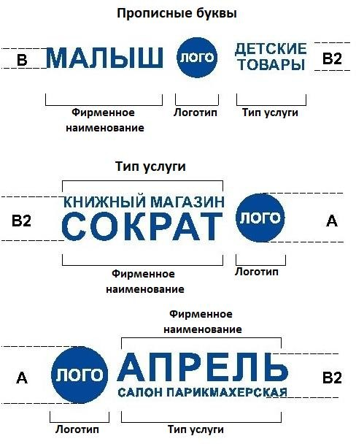

А | В | В2 | Максимальные размеры (в мм) для  зданий, строений, сооружений, расположенных в зоне охраны объектов культурного наследия
300 | 300 | 350

А | В | В2 | Максимальные размеры (в мм) для  зданий, строений, сооружений в  современной застройке
450 | 400 | 450

В | В2 | Максимальные размеры (в мм) для  НТО
150 | 200 | Максимальные размеры (в мм) для  НТО
рис.18

максимальная высота объемных декоративно-художественных элементов, размещаемых в составе фасадной вывески, должна быть не более 450 мм, за исключением случаев размещения фасадной вывески на фризе (рис. 17, 18);
общая высота текстовой части с учетом высоты выносных элементов шрифта должна составлять не более 150 мм для фасадной вывески, состоящей из одной строки, максимальная высота объемных декоративно-художественных элементов, размещаемых в составе фасадной вывески, – не более 200 мм состоящей из двух строк для НТО (рис. 17, 18, 19);
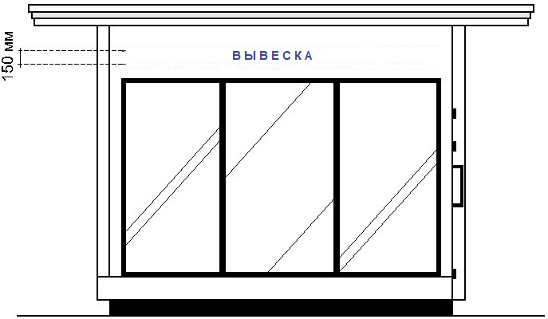
На нестационарных торговых объектах

рис.19
общая высота текстовой части с учетом высоты выносных элементов шрифта должна составлять не более 300 мм для фасадной вывески, состоящей из одной строки, максимальная высота объемных декоративно-художественных элементов, размещаемых в составе фасадной вывески, – не более 350 мм, состоящей из двух строк, для зданий, расположенных в зоне охраны объектов культурного наследия (рис. 18, 20, 20а);

Фасадные вывески (без подложки)
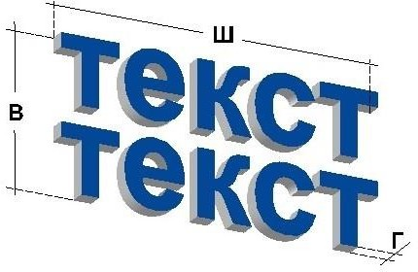
Фасадная вывеска без подложки в две строки

рис.20

Фасадная вывеска без подложки в одну строку
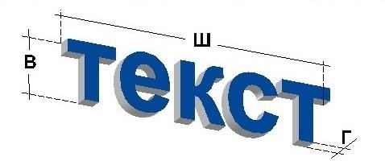
рис.20а

Размещение  вывески | Ш | В | Г | Максимальные размеры (в мм)  для зданий, строений, сооружений, расположенных в  зоне охраны объектов культурного  наследия
в одну строку | * | 300 | 30-85
в две строки | * | 350 | 30-85

Размещение  вывески | Ш | В | Г | Максимальные размеры (в мм)  для зданий, строений, сооружений  в современной застройке
в одну строку | * | 400 | 30-85
в две строки | * | 450 | 30-85

Ш | В | Г | Максимальные размеры (в мм)  для НТО
* | 150 | 30-85 | Максимальные размеры (в мм)  для НТО

толщина торцевого профиля букв, цифр, символов в составе фасадной вывески должна составлять от 30 до 85 мм (рис. 20, 20а);
максимальное расстояние между плоскостью фасада здания, строения, сооружения и основанием букв, цифр, символов, декоративно-художественных элементов в составе фасадной вывески должно составлять 50 мм (рис. 21);

Фасадные вывески (без подложки)
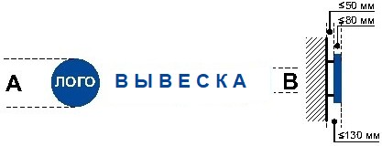
Композиция из отдельных объемных элементов: букв, цифр, символов,
декоративно- художественных элементов

А | В | Максимальные размеры (в мм) для  зданий, строений, сооружений, расположенных в зоне охраны объектов культурного наследия
300 | 300

А | В | Максимальные размеры (в мм) для  зданий, строений, сооружений в современной застройке
450 | 400

А | В | Максимальные размеры (в мм) для  НТО
- | 150 | Максимальные размеры (в мм) для  НТО
рис.21

крайняя точка элементов фасадной вывески должна находиться на расстоянии не более чем 130 мм от плоскости фасада (фриза) здания, строения, сооружения (рис. 21);
в случае размещения фасадной вывески путем крепления каждого элемента на единую монтажную раму все элементы рамы должны быть окрашены в тон участка фасада здания, строения, сооружения, на котором осуществляется размещение. Для сохранения прочностных характеристик фасадов зданий, строений, сооружений, а также возможности установки рам от других фасадных вывесок без сверления дополнительных отверстий в фасаде каркас монтажной рамы должен предусматривать отверстия для крепления фасадной вывески с фиксированным шагом 500 мм.
7.12. Размещение фасадной вывески на подложке осуществляется с соблюдением следующих требований:
максимальная высота фасадной вывески должна составлять не более 500 мм (за исключением случаев размещения фасадной вывески на фризе) (рис. 22);

Фасадные вывески (на подложке)
Композиция из отдельных объемных элементов: букв, цифр, символов,
декоративно- художественных элементов
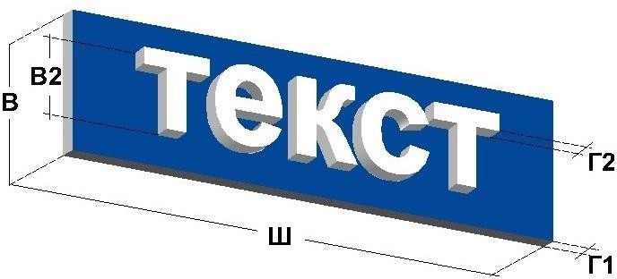
Максимальные размеры (мм)

Ш | В | В2 | Г1 | Г2
 | 500 | 70%В | 50 | 100

рис. 22

общая высота текстовой части, а также декоративно-художественных элементов, размещаемых на подложке в виде объемных символов, должна составлять не более 70% высоты подложки (рис. 22, 23);

Фасадные вывески (на подложке)
Композиция из отдельных объемных элементов: букв, цифр, символов, декоративно- художественных элементов
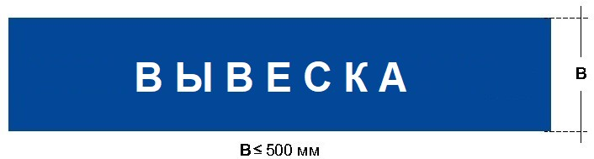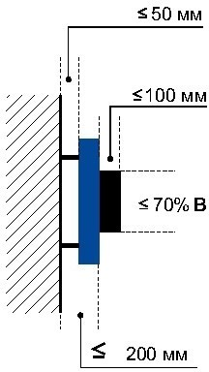
рис. 23
толщина торцевого профиля объемных букв, цифр, символов должна составлять не менее 10 мм и не более 100 мм (рис. 22, 23);
толщина подложки должна составлять не менее 30 мм и не более 50 мм;
расстояние между плоскостью фасада (фриза) здания, строения, сооружения и ближайшей точкой подложки должно быть не более 50 мм (рис. 23);
крайняя точка элементов фасадной вывески должна находиться на расстоянии не более чем 200 мм от плоскости фасада здания, строения, сооружения (рис. 23);
в случае размещения на фасаде здания, строения, сооружения нескольких фасадных вывесок подложки соседних фасадных вывесок должны монтироваться между собой вплотную без видимых зазоров либо с равным шагом (ритмом) и выполняться с использованием одного цвета.
7.13. Размещение фигурного, планшетного коробов осуществляется с соблюдением следующих требований:
максимальная высота светового короба не должна превышать 500 мм (за исключением случаев размещения светового короба на фризе) (рис. 24, 24а, 25);

Фасадные вывески. Световой короб простой формы
(планшетный короб)
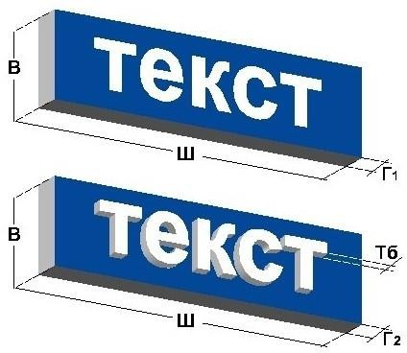
Максимальные размеры (мм)

Размещение вывески | Ш | В | Г1 | Г2 | Г3 | Тб
Планшетный  короб | - | 500 | 70-180
Планшетный  короб | - | 500 |  | 70-120 |  | 60
Фигурный короб | - | 500 |  |  | 70-100

рис. 24
Световой короб сложной формы (фигурный короб)
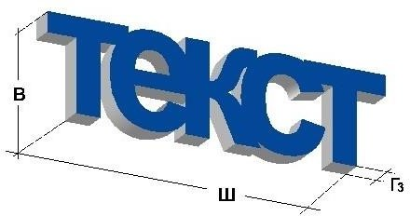

Максимальные размеры (мм)

Размещение  вывески | Ш | В | Г1 | Г2 | Г3 | Тб
Планшетный  короб | - | 500 | 70-180
Планшетный  короб | - | 500 |  | 70-120 |  | 60
Фигурный короб | - | 500 |  |  | 70-100

рис. 24а

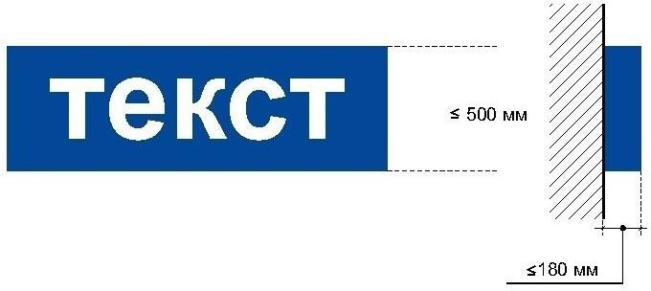
Световой короб простой формы (планшетный короб)

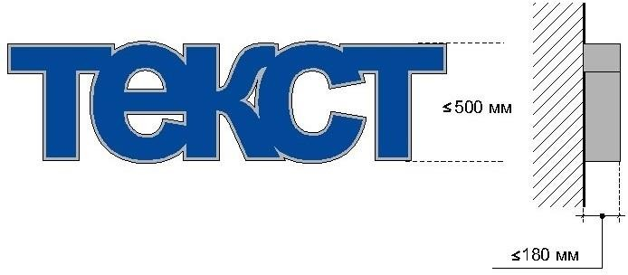
Световой короб сложной формы (фигурный короб)

рис.25

высота светового короба должна составлять не менее 500 мм, толщина 70- 180 мм (рис. 24);
расстояние от крайней точки элементов светового короба до стены фасада (фриза) должно быть не более 180 мм (рис. 25);
в случае размещения на одном фасаде здания нескольких планшетных коробов в виде комплекса блокированных фасадных вывесок их высота и толщина должны быть идентичными, соседние планшетные короба должны монтироваться между собой вплотную без видимых зазоров, фон информационного поля для каждого планшетного короба должен быть одного цвета.
7.14. Размещение фасадной вывески на фризе осуществляется в соответствии со следующими требованиями:
высота информационного поля (текстовой части) и (или) декоративно-художественного элемента фасадной вывески должна быть не более 70% от высоты фриза и подложки, а длина – не более 70% от длины фриза и подложки (рис. 26, 26а);

Фасадные вывески (на фризе)
Объемные световые элементы: буквы, цифры, символы,
декоративно-художественные элементы, используемые в
конструкции, должны размещаться на единой горизонтальной оси
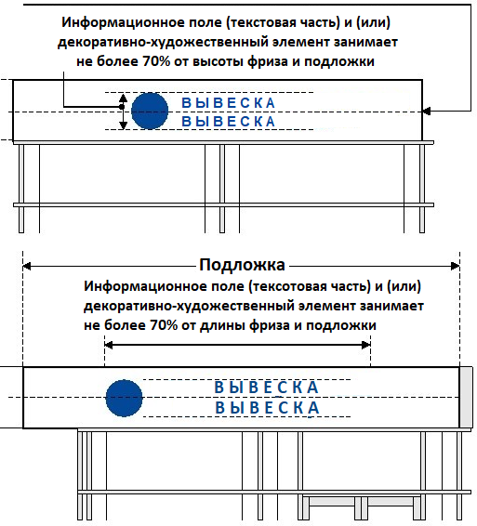
рис. 26
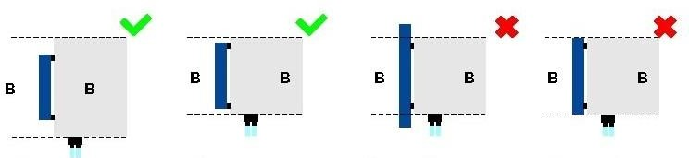
Высота фриза  ≥ 700 мм | Высота фасадной  вывески не более 70%  от высоты фриза | Высота фриза  меньше высоты фасадной вывески | Высота фриза  равна высоте  фасадной  вывески
рис. 26а

объемные световые элементы: буквы, цифры, символы, декоративно-художественные элементы, используемые в фасадной вывеске, должны размещаться на единой горизонтальной оси (рис. 26, 26а);
высота размещаемых на фризе планшетных коробов, фасадных вывесок на подложке (без подложки) должна быть не более 70% от высоты фриза (рис. 26, 26а);
в случае, если высота фриза превышает 700 мм, фасадные вывески следует размещать по его центральной оси, высота фасадных вывесок должна соответствовать требованиям пункта 7.12 настоящего раздела Правил (рис. 26, 26а);
не допускается выход фасадной вывески за границы фриза (рис. 26, 26а).
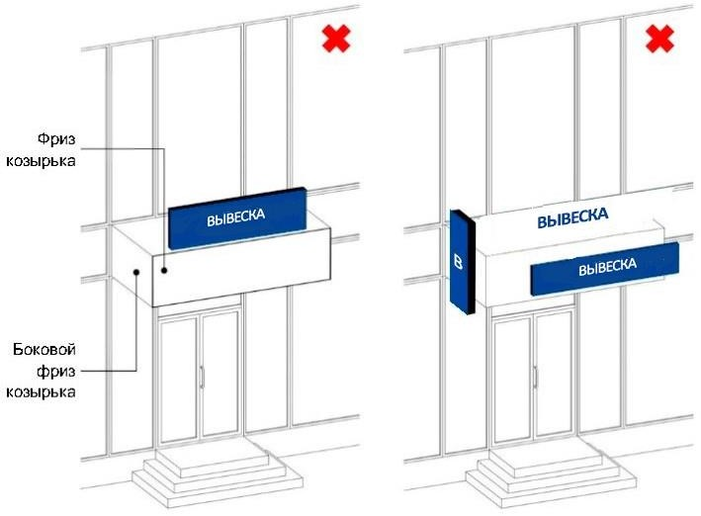
7.15. Размещение фасадной вывески на козырьке здания, строения, сооружения осуществляется на вертикальной поверхности козырька в пределах ее границ (рис. 27, 27а, 28).

рис. 27
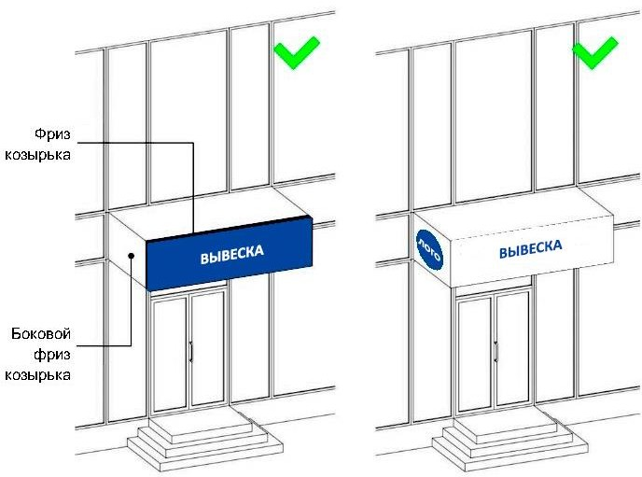

рис.27а
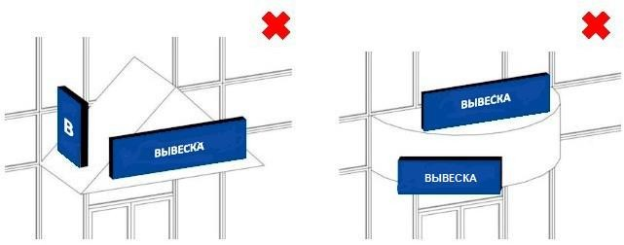

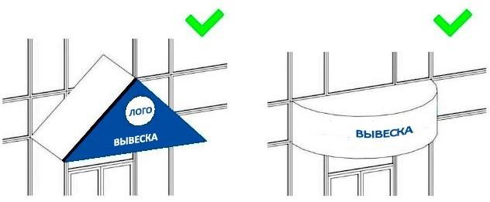

рис.28

7.16. Фасадные вывески, размещаемые на фасадах зданий, расположенных в границах зоны охраны объектов культурного наследия, должны быть выполнены в виде объемных световых элементов без подложки.
7.17. На фасадах зданий, расположенных в границах зоны охраны объектов культурного наследия, не допускается размещение фасадной вывески на фризе, имеющем архитектурный декор или орнамент.

8. Требования к консольным вывескам

8.1. Допускаются следующие варианты размещения консольных вывесок:
не менее 400 мм от нижней линии окон второго этажа зданий, строений, сооружений (рис. 29, 29а);

На зданиях, строениях, сооружениях, расположенных в зоне охраны объектов культурного наследия
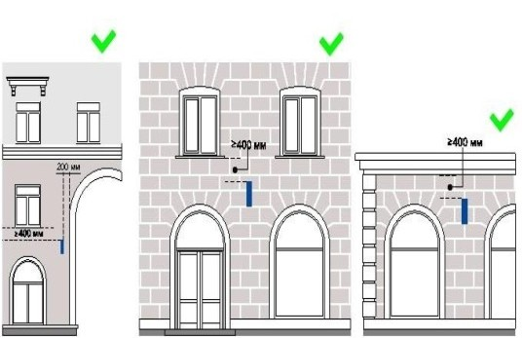
рис. 29

На зданиях, строениях, сооружениях, расположенных в современной застройке
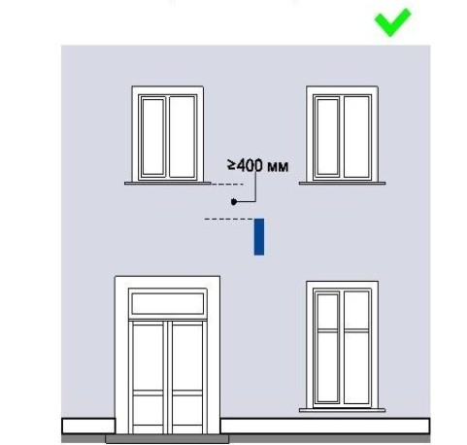
рис. 29а
между верхней линией оконных проемов первого этажа и крышей (карнизом) одноэтажных зданий, строений, сооружений, но не выше 400 мм от линии крыши (карниза) (рис. 29, 29а);
у арок здания, строения, сооружения (в случае, если вход в помещение, занимаемое хозяйствующим субъектом, организован со стороны внутреннего двора здания, строения, сооружения) (рис. 29, 29а).
8.2. Размещение консольных вывесок осуществляется в пределах границ помещений, занимаемых хозяйствующим субъектом или хозяйствующими субъектами, в один высотный ряд на единой горизонтальной оси с выравниванием по средней линии с учетом ранее размещенных на фасаде здания, строения, сооружения консольных вывесок и иных видов вывесок (в случае их соответствия требованиям настоящих Правил) (рис. 30, 30а).

На зданиях, строениях, сооружениях, расположенных в зоне охраны объектов культурного наследия
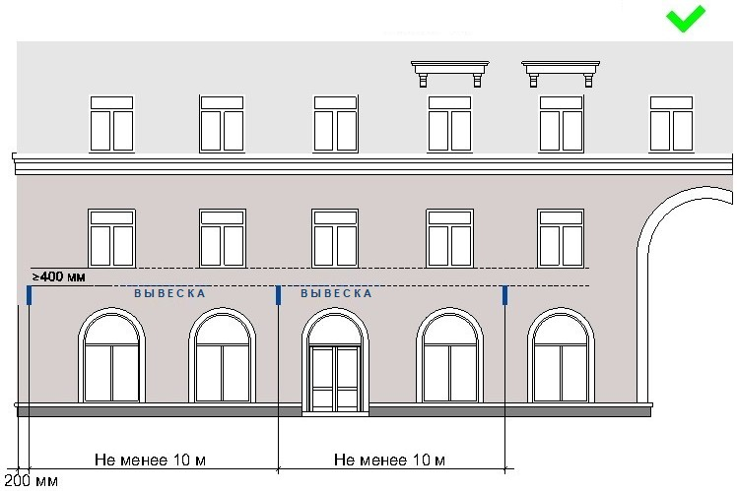
рис. 30

На зданиях, строениях, сооружениях, расположенных в современной застройке
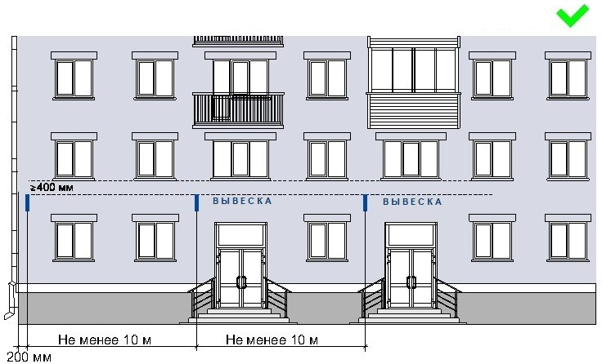
рис. 30а

В случае, если хозяйствующий субъект или хозяйствующие субъекты занимают помещения, выходящие на угол здания, строения, сооружения, допускается размещение только одной консольной вывески на одном фасаде, соответствующем занимаемым хозяйствующим субъектом или хозяйствующими субъектами помещениям.
8.3. Размещение консольных вывесок допускается с соблюдением следующих требований:
размеры консольной вывески должны быть не более 450 мм по высоте и 450 мм по ширине (за исключением консольных вывесок, размещаемых на фасадах объектов культурного наследия и фасадах зданий, расположенных в границах зоны охраны объектов культурного наследия) (рис. 31);

Консольные вывески

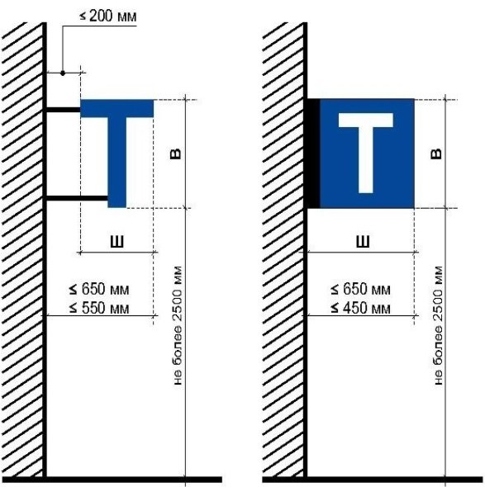

Ш | В | Максимальные размеры (в мм) для  зданий, строений, сооружений, расположенных в зоне охраны объектов культурного наследия
350 | 350

Ш | В | Максимальные размеры (в мм) для  зданий, строений, сооружений в современной застройке
450 | 450

рис. 31

размеры консольной вывески, размещаемой на фасадах объектов культурного наследия и фасадах зданий, строений, сооружений, расположенных в границах зоны охраны объектов культурного наследия, должны быть не более 350 мм по высоте и 350 мм по ширине (рис. 31, 32);
Консольные вывески
Плоская композиция
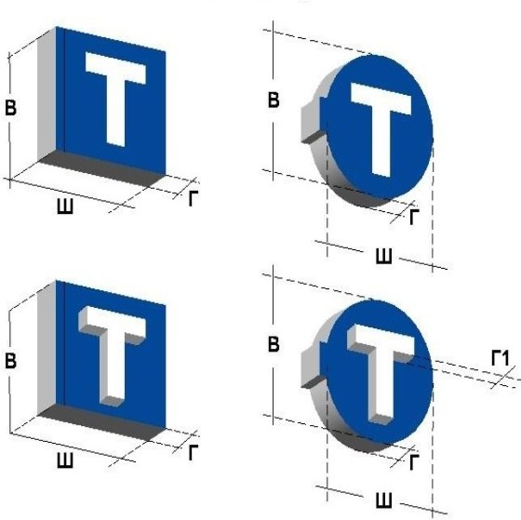
Ш | В | Г | Г1 | Максимальные размеры (в мм) для  зданий, строений, сооружений, расположенных  в зоне охраны объектов культурного наследия
350 | 350 | 200 | 60

Ш | В | Г | Г1 | Максимальные размеры (в мм) для  зданий, строений, сооружений в  современной застройке
450 | 450 | 200 | 60
рис. 32

расстояние от консольной вывески до плоскости фасада (выступающих элементов фасада) здания, строения, сооружения должно составлять не более 200 мм, при этом крайняя точка лицевой стороны консольной вывески не должна выступать от стены, на которую она крепится, более чем на 650 мм (рис. 31);
расстояние от уровня поверхности земли до нижнего края консольной вывески должно быть не менее 2500 мм (рис. 31);
расстояние между консольными вывесками должно составлять не менее 10 м (рис. 30);
расстояние от края фасада до консольной вывески не должно быть более 200 мм, а крайняя точка ее лицевой стороны – на расстоянии более чем 650 мм от плоскости фасада (рис. 31).

9. Требования к витражным вывескам

9.1. Оформление витражей должно иметь комплексный характер, единое цветовое решение и подсветку, высокое качество художественного решения и исполнения, соответствовать архитектурно-декоративной пластике всего фасада здания, строения, сооружения.
9.2. Витражные вывески с внутренней стороны остекления витража размещаются в соответствии со следующими требованиями:
расстояние от витражной вывески до остекления витража должно составлять не менее 150 мм (рис. 33, 33а);

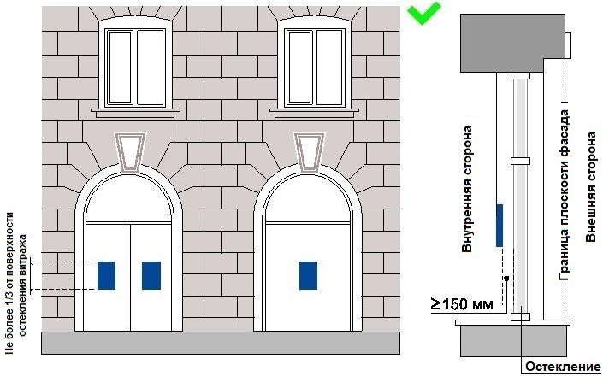
На зданиях, строениях, сооружениях, расположенных в зоне охраны объектов культурного наследия
рис. 33

На зданиях, строениях, сооружениях, расположенных в современной застройке
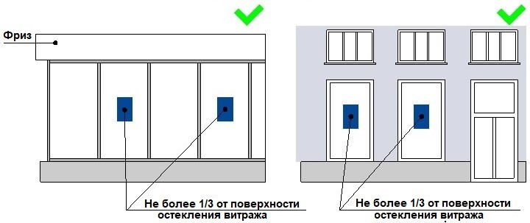

рис. 33а
во внутреннем пространстве витража допускается размещение подвесных тонких световых панелей с изображениями информационного характера максимальной площадью подобных витражных вывесок не более 1/3 остекленной поверхности витража (рис. 33, 33а);
во внутреннем пространстве витража допускается размещение подвесных композиций из объемных световых элементов высотой не более 0,20 м (рис. 34, 34а);

На зданиях, строениях, сооружениях, расположенных в зоне охраны объектов культурного наследия

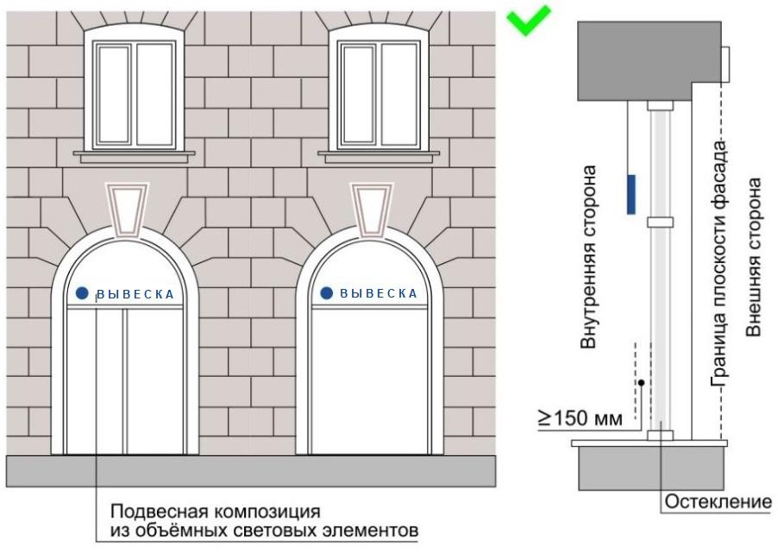
рис. 34
На зданиях, строениях, сооружениях, расположенных в современной застройке
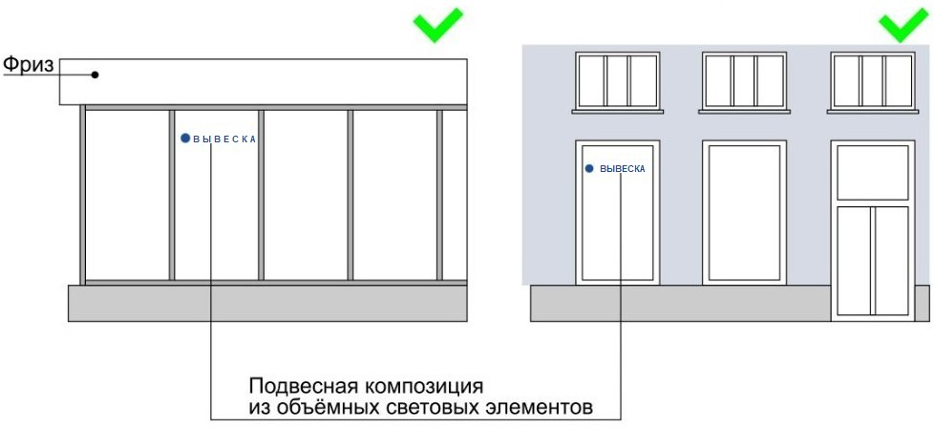
рис. 34а

в случае установки технологического оборудования допускается нанесение методом пленочного покрытия на остекленную поверхность витража c внутренней стороны помещения, при условии соблюдения светопропускаемости пленки, в составе комплексного оформления витража. Цвет пленки – белый матовый (рис. 35);

Варианты декорирования остекленных поверхностей витража
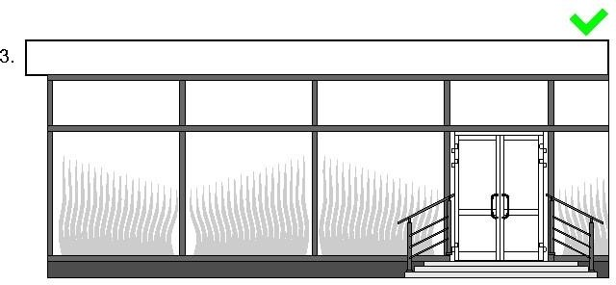
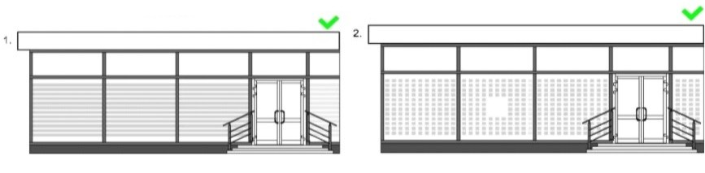рис. 35

площадь шрифтовых композиций, нанесенных методом пленочного покрытия, должна составлять не более 30% от всей площади витража. Высота букв, цифр, символов не должна превышать 100 мм;
стилистика, цветовое решение изображений витражной вывески и архитектурное решение фасада здания, строения, сооружения должны быть взаимно дополняющими;
не шрифтовые элементы, составляющие композицию передаваемой информации, должны быть максимально графически стилизованы. Использование в составе витражной вывески натуралистических, подробных изображений не допускается.
9.3. Не допускается:
нанесение изображений информационного типа на защитные жалюзи витражей, оконных, дверных блоков, тамбуров;
замена остекления витражей световыми коробами, устройством электронных носителей-экранов (телевизоров);
размещение витражных вывесок выше первого этажа;
закрытие светопрозрачных конструкций витража баннерами.
10. Требования к информационным табличкам
10.1. Допускаются следующие варианты размещения информационных табличек:
в виде отдельно размещаемой информационной таблички;
путем объединения информационных табличек в информационный блок с ячейками (модулями) для размещения информации, обеспечивающий формирование единой композиции, соразмерной с входной группой (в случае необходимости размещения у общего входа в здание, строение, сооружение более трех вывесок).
10.2. Размещение информационных табличек осуществляется с соблюдением следующих требований:
размеры отдельно размещаемой информационной таблички (за исключением случаев размещения информационной таблички на дверных блоках входных групп, внутренней стороне остекления витражей методом нанесения трафаретной печати или иными аналогичными методами) не должны превышать 400 мм по высоте, 300 мм по ширине, размеры информационного блока – 1200 мм по высоте, 1000 мм по ширине (рис. 36, 36а);

На зданиях, строениях, сооружениях, расположенных в зоне охраны объектов культурного наследия
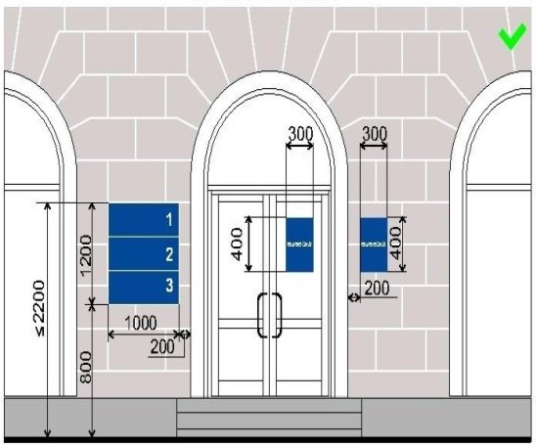
рис. 36
На зданиях, строениях, сооружениях, расположенных в современной застройке
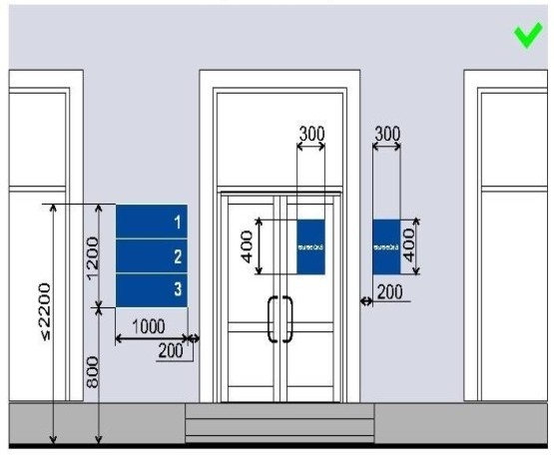
рис. 36а

размеры информационной таблички, размещаемой на дверных блоках входных групп, внутренней стороне остекления витражей методом нанесения трафаретной печати или иными аналогичными методами, не должны превышать 400 мм по высоте, 300 мм по ширине (рис. 36, 36а);
цветовое решение информационной таблички должно соотноситься с архитектурным решением фасада здания, строения, сооружения, на котором она размещается, если иное не оговорено зарегистрированным товарным знаком, знаком обслуживания, коммерческим обозначением, фирменным наименованием;
в оформлении информационной таблички не должно использоваться более четырех цветов (трех основных цветов и одного дополнительного цвета);
в оформлении информационной таблички допускается использование логотипов, а также надписей на иностранном языке или использование средств латинского или иного не кириллического алфавита, графических изображений или их комбинаций, зарегистрированных в установленном порядке в качестве товарного знака или знака обслуживания;
в цветовом и композиционном решениях информационного блока должны использоваться идентичные по цвету, размерам, материалам изготовления, способам подсветки ячейки (модули), если иное не оговорено зарегистрированным товарным знаком, знаком обслуживания, коммерческим обозначением, фирменным наименованием;
расположение букв, цифр, символов должно осуществляться по горизонтали с использованием не более двух гарнитур шрифта и с соблюдением межбуквенного интервала (кернинга), характерного для каждой гарнитуры шрифта;
установка информационной таблички должна производиться вплотную к поверхности фасада здания, строения, сооружения, НТО;
расстояние от краев проемов витражей, оконных блоков, ниш, архитектурных элементов, внутренних или внешних углов фасадов зданий, строений, сооружений до ближайшей точки информационной таблички, информационного блока должно составлять не менее 200 мм (рис. 36, 36а);
расстояние от уровня поверхности земли (пола входной группы) должно составлять не более 2000 мм до верхнего края информационной таблички, информационного блока, расположенных на самом высоком уровне, и не менее 800 мм до нижнего края вывески, информационного блока, расположенных на самом низком уровне (рис. 36, 36а);
число табличек, размещаемых по сторонам (справа и слева) от входа, въезда, не должно превышать трех на каждой из сторон, при этом они должны иметь одинаковые размеры, размещаться упорядоченно с соблюдением горизонтальных и вертикальных осей (рис. 36, 36а).

11. Требования к дизайн-проекту размещения вывески
(фасадной, консольной, витражной)

11.1. Порядок согласования дизайн-проекта размещения вывески, требования к дизайн-проекту размещения вывески устанавливаются правовым актом администрации Ленинск-Кузнецкого муниципального округа.
11.2. Срок действия дизайн-проекта размещения вывески составляет 1 год.
11.3. Дизайн-проект размещения вывески включает текстовые и графические материалы.
11.4. Текстовые материалы включают:
сведения об адресе объекта;
сведения о типе конструкции вывески, месте ее размещения;
сведения о способе подсветки вывески;
параметры вывески.
11.5. Графические материалы дизайн-проекта размещения вывески на внешних поверхностях зданий, строений, сооружений, НТО включают:
ортогональную проекцию фасада объекта, на котором предполагается размещение вывески, с указанием места размещения, параметров (длина, ширина, высота) и вида вывески;
эскиз вывески;
цветовое решение вывески;
конструктивное решение схемы узлов крепления вывески;
вид архитектурного освещения фасадов;
фотомонтаж (графическая врисовка вывески в месте ее предполагаемого размещения в существующей ситуации). Выполняется на фотографии с соблюдением пропорций размещаемого объекта. Фотомонтаж должен обеспечить в полном объеме четкую демонстрацию места размещения вывески и всех иных конструкций, размещенных на всей плоскости внешних поверхностей здания, строения, сооружения;
цветные фотографии предполагаемого места размещения вывески, выполненные не более чем за 30 дней до обращения в администрацию Ленинск-Кузнецкого муниципального округа, в количестве не менее 3 цветных фотографий (в формате 10х15 см или 13х18 см). Фотографии объекта должны быть выполнены с соблюдением контрастности и цветопередачи. Фотофиксацию необходимо производить с двух противоположных сторон (слева и справа от предполагаемого места размещения вывески), с захватом места размещения вывески и иных вывесок, размещенных на всей плоскости внешних поверхностей здания, строения, сооружения.
11.6. Дополнительные требования к дизайн-проекту размещения вывески, предоставляемому в электронной форме (далее – электронный документ):
формирование электронного документа должно осуществляться с использованием единого файлового формата PDF, JPG, JPEG;
электронный документ готовится путем сохранения из векторных программ;
состав материалов сформированного электронного документа и форма их предоставления должны быть такими, чтобы при их распечатке было обеспечено изготовление полной бумажной версии документа без каких-либо дополнительных действий со стороны пользователя;
в сохраненном электронном образе должен отсутствовать эффект деформации изображения;
количество образов должно соответствовать количеству листов в исходном документе. Не допускается наличие на электронных образах черных полей по краям изображения, полос, пятен, размытость изображения, влияющих на читабельность и отсутствующих на оригинале, нарушение порядка следования страниц документа.
11.7. Согласование дизайн-проекта размещения вывески на внешних поверхностях здания, строения, сооружения осуществляется с учетом ранее утвержденных дизайн-проектов размещения вывесок на данном объекте.

12. Требования к архитектурно-художественной концепции

размещения вывесок

12.1. Порядок согласования архитектурно-художественной концепции размещения вывесок, требования к архитектурно-художественной концепции размещения вывесок устанавливаются правовым актом администрации Ленинск-Кузнецкого муниципального округа.
12.2. Архитектурно-художественная концепция размещения вывесок разрабатывается индивидуально на конкретный объект вне зависимости от типа здания, строения, сооружения.
12.3. Срок действия архитектурно-художественной концепции размещения вывесок составляет 3 года.
12.4. Основные цели и задачи разработки архитектурно-художественной концепции размещения вывесок:
упорядочение размещения вывесок на фасадах зданий, строений, сооружений;
разработка внешнего вида вывесок, гармонично сочетающихся с архитектурными, стилистическими и колористическими особенностями зданий, строений, сооружений;
обеспечение сохранности внешнего архитектурно-художественного облика муниципального образования;
формирование единого визуального информационного пространства;
повышение качества средств оформления вывесок для предприятий сферы потребительского рынка и услуг;
обеспечение безопасности граждан при размещении вывесок.
12.5. Графические материалы архитектурно-художественной концепции включают:
информацию об адресе нахождения здания, строения, сооружения;
ситуационную схему;
развертки фасадов с фотофиксацией существующего положения. Цветные фотографии здания, строения, сооружения выполняются с соблюдением контрастности и цветопередачи не более чем за 30 дней до обращения в администрацию Ленинск-Кузнецкого муниципального округа;
ортогональные проекции фасадов объекта, на которых предполагается размещение вывесок, с указанием мест размещения, порядковых номеров вывесок, параметров (длина, ширина, высота) и вида вывесок;
спецификацию вывесок;
вид архитектурного освещения фасадов;
сведения о вывесках, планируемых к размещению на внешних поверхностях объекта на перспективу.
12.6. В архитектурно-художественной концепции размещение вывесок осуществляется с соблюдением следующих требований:
архитектурно-художественная концепция должна содержать информацию и определять размещение всех вывесок, размещаемых на внешних поверхностях фасадов зданий, строений, сооружений;
вывески нескольких организаций, находящихся в одном здании, строении, сооружении, выполняются одинакового формата и компонуются в единый блок;
учет архитектурных особенностей зданий, строений, сооружений, деталей фасада, наличия уже установленных вывесок, мемориальных досок;
вывески на одном фасаде здания, строения, сооружения должны размещаться с соблюдением единых горизонтальных осей в пределах фасада;
вывески должны иметь единое цветовое, композиционно-графическое, конструктивное решение;
в рамках одного здания вывески должны размещаться на высоте не выше уровня перекрытия между 1 м и 2-м этажами, в один ряд, на одной высоте в пределах фасада;
расположение и эстетические характеристики вывесок (форма, размеры, пропорции, материалы, шрифт, цвет, масштаб и др.) должны соответствовать архитектурному стилю объекта, на котором они размещаются;
вывески устанавливаются с учетом привязки к композиционным осям конструктивных элементов фасадов зданий, строений, сооружений, в первую очередь оконным, дверным проемам, витражам.
12.7. В архитектурно-художественной концепции размещение вывесок на внешних поверхностях торговых, офисных центров, а также культурно-зрелищных зданий (кинотеатров, концертных и выставочных залов, клубов, театров, цирков, музеев, выставок, спортивно-зрелищных и спортивных зданий, сооружений с числом мест для зрителей более 500, аквапарков) необходимо осуществлять с соблюдением следующих требований:
учет архитектурного решения фасадов указанных объектов;
вывески на фасадах указанных объектов должны размещаться упорядоченно, с соблюдением единых горизонтальных и вертикальных осей;
общая высота вывесок определяется с учетом месторасположения и высоты указанных объектов;
в качестве основных конструкций должны быть использованы вывески из объемных световых элементов, световых коробов;
вывески должны иметь единое цветовое, композиционно-графическое, конструктивное решение;
архитектурно-художественная концепция должна содержать информацию и определять размещение всех вывесок, размещаемых на внешних поверхностях указанных объектов;
на вывеску, размещаемую в соответствии с архитектурно-художественной концепцией, индивидуально разрабатывается дизайн-проект размещения вывески.
12.8. В архитектурно-художественной концепции размещения вывесок не допускается:
размещение вывесок, выступающих за границы здания, строения, сооружения;
перекрытие оконных и дверных проемов;
нарушение архитектурного облика фасадов зданий, строений, сооружений.
12.9. Все конструкции, не отвечающие требованиям архитектурно-художественной концепции, подлежат приведению в соответствие.

Определяется архитектурно-художественной концепцией размещения вывесок.

